Статья на тему «Разработка и оценивание заданий на развитие креативного мышления на уроках химии в формате PISA»
Школа: Назарбаев Интеллектуальная школа физико-математического направления филиал г. Семей
Автор статьи: учитель химии: Бекжанова Гульнара Кокешевна
май, 2023 год

На современном этапе уроки планируются с разработкой интересных заданий, целью которых является развитие мотивации и заинтересованности учащихся в предмете и развития креативного мышления. В связи с этим разрабатываются различные проблемные сценарии и ситуации согласно учебной программе и учебному плану по предмету «Химия».
Итак, давайте разберёмся каковы особенности разработки заданий по креативному мышлению учащимися? Ниже приведены основные требования по разработке заданий, направленных на развитие креативного мышления, как одного из важных когнитивных способностей наряду с функциональной и естественно-математической грамотности.
*Соответствие темам учебной программы
*Направленность на развитие навыков нестандартного мышления
*Направленность на оригинальность идей
*Краткость и чёткость формулировки вопросов/заданий
*Небольшой объём проблемных сценариев
*Сценарии должны быть интересными и содержательными
*Задание должно быть измеримым
Как можно оценить? Каковы особенности оценивания выполнения заданий по креативному мышлению учащимися?
Какие критерии используются при оценке результатов выполнения заданий на креативное мышление?
Качества мышления | Оцениваемые компетентности | Критерии
- Беглость, продуктивность  - Гибкость, разнообразие | Выдвижение разнообразных идей | Количество идей
 |  | Отличие идей
- Оригинальность, нестандартность  - Разработанность, проработка | Выдвижение креативной идеи  Доработка идеи | Частность идеи
 |  | Детальность, ясность идеи
Соответствие ответа теме и требованиям задания (общее требование к ответу на любое задание) |  | Приемлемость идеи
В заданиях на оценку креативного мышления обычно используются следующие критерии:
- Приемлемость/Неприемлемость идеи
- Количество идей
- Количество различающихся идей
- Оригинальность/Стандартность идеи
- Количество различающихся оригинальных идей
- Проработанность/Не проработанность идеи
- Количество различающихся и проработанных идей
- Количество оригинальных и проработанных идей

Общие подходы и принципы формирующей оценки креативного мышления
Все сомнения – в пользу ученика
•Критерии учитывают «право на ошибку»
•Преимущественно – экспертная оценка (преобладают свободные ответы)
•Нет «единственно правильного ответа». Допустима и необходима возможность альтернативных ответов и решений, даже в заданиях с выбором ответа
•Новые критерии
•оригинальность (оценивается по частотности; используется статистический подход)
•разнообразие (оценивается отличие ответов)

Выдвижение идей контекстных ситуаций для разработки заданий по формированию и оценке креативного мышления
Как составить задание: предложить общую идею блока заданий по любой из областей креативного мышления; следует связать это с программой по своему предмету.
Критерий | Трактовка, определение критерия
· Комплексность  1 - отсутствует: представлено 1 задание, или оцениваются одни и те же компетентности; используется единственная форма представления информации;  2 - неявно выражена: оцениваются разные компетентности, но используется единственная форма представления информации, или оцениваются одни и те же компетентности, но используются разные формы представления информации;  3 - явно выражена: оцениваются разные компетентности и используются разные формы представления информации. | разнообразие оцениваемых компетентностей и форм представления информации  полнота охвата компетентностей, подлежащих оценке в соответствии с принятой моделью
Компетентность
1 - минимальна: во всех заданиях оценивается с только одна какая-либо компетентность;
2 - средняя: оцениваются две - три разные компетентности;
3 - максимальная: оцениваются все компетентности, отвечающие модели.
Проблемность  1 - отсутствует: отсутствует как общая проблема, так и проблемы в каждом задании;  2 - неявно выражена: отсутствует общая проблема, но есть проблемы в отдельных заданиях;  3 - явно выражена: есть как общая, объединяющая все задания проблема, так и проблемы в отдельных заданиях. | наличие и степень выраженности проблемы
Контекстность  1 - отсутствует: все задания и ситуация в целом носят академический, тренировочный характер;  2 - неявно выражена: для ситуации в целом и для большинства заданий контекст носит надуманный, оторванный от реалий, характер;  3 - явно выражена: ситуация в целом и большинство заданий предлагают решать реальную жизненную проблему | наличие и характер представления контекста
Личностная значимость  1 - отсутствует: ситуация в целом и отдельные задание не затрагивают интересов учащихся 13-25 лет;  2 - неявно выражена: ситуация в целом не затрагивает интересов учащихся 13-25 лет, однако отдельные задания могут представлять интерес для школьников или ситуация в целом может быть значима для учащихся этого возраста, однако отдельные задания этот интерес не поддерживают и не развивают;  3 - явно выражена: ситуация в целом и отдельные задания затрагивают интересы учащихся 13-25 лет. | ориентация на возрастные особенности, интересы, возможности учащихся 13-15 лет
Уровневость  1 - минимальна: представлены только задания низкого уровня сложности;  2 - средняя: представлены только задания низкого и среднего уровня сложности;  3 - максимальна: представлены задания разных уровней сложности, для всех категорий учащихся. | ориентация на возрастные особенности, интересы, возможности учащихся 13-15 лет

Как записывается оценка: баллы, которые ставят эксперты?

Дихотомическая шкала
•Балл 0 – ответ не принимается
•Балл 1 – ответ принимается
Политомическая шкала
•Балл 0 – ответ не принимается
•Балл 1 – ответ принимается частично
•Балл 2 – ответ принимается полностью

Балл 0 – ответ не принимается ставится в следующих случаях:
•ответ отсутствует, или
•ответ дан, но он не соответствует критериям полностью или частично принимаемого ответа, или
•в ответе явным образом продемонстрирован отказ отвечать (например, «Я не знаю», поставлен знак ? или ̶ , «сложно»), или
•ответ явно не является серьёзной попыткой ответить (например, в нём есть неуместные записи, комментарии и т.п.)

Оценка компонента «Доработка идеи»
В этих заданиях оценивается способность вносить в существующие идеи нестандартные изменения, направленные на улучшение ответа
В заданиях учащихся просят предложить одно изменение (улучшение) существующей идеи
Пояснение. Оригинальными считаются улучшения, привносящие элемент нестандартности в существующую идею.
Образцы заданий
7 класс, тема Физические и химические явления
Ситуация: В начале осени многие хозяйки занимаются квашением капусты, который осуществляется за счёт брожения как одной из частных реакций окисления.
Задание 1/1  Предложите, как можно заквасить капусту в короткие сроки?  Идея 1  текст  Идея 2  текст  Идея 3  текст | Квашеная капуста  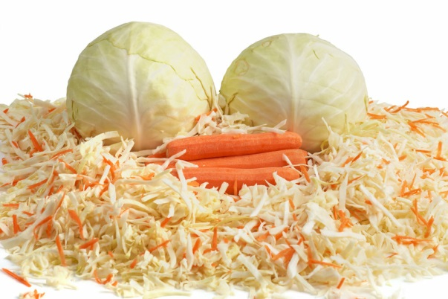

Задание 2/1  Чтобы квашеная капуста просолилась не только быстро, но и получилась бы хрустящей и сочной? Предложите свои идеи.  Придуманные идеи из 1 задания ( в колонке справа) перенесите и дополните новыми, требующиеся во 2 задании. | Идея 1  текст  Идея 2  текст  Идея 3  текст

Задание 3/1  Ваши соклассники придумали как приготовить вкусную и хрустящую капусту за короткие сроки.  При какой оптимальной температуре следует квасить капусту, а при какой температуре дальше сохранять?  Идея 1 ваших соклассников  текст  Идея 2 ваших соклассников  текст | Идеи ваших соклассников на счёт оптимального температурного режима для квашения  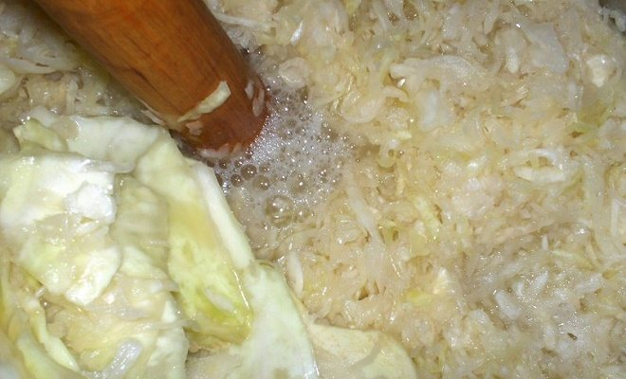

Задание 4/1  Учитывая оптимальную температуру квашения и хранения капусты, предложенную вашими соклассниками, обдумайте варианты материала посуды в которой будет храниться капуста.  В посуде из какого материала капуста сохраняется лучше и долго не портится?  Идея 1  текст  Идея 2  текст | 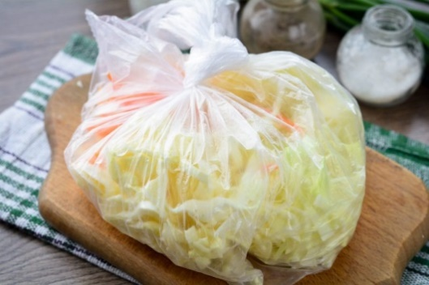

Задание 5/1  Подумайте над идеями ваших товарищей по поводу посуды хранения квашеной капусты и улучшите их ответы своими альтернативными вариантами.  Как вы считаете, процесс окисления в ходе брожения/квашения капусты может замедляться самопроизвольно или нет и может ли материал посуды способствовать этому?  Идея 1  текст  Идея 2  текст  Идея 3  текст  Идея 4  текст | Молочнокислое брожение  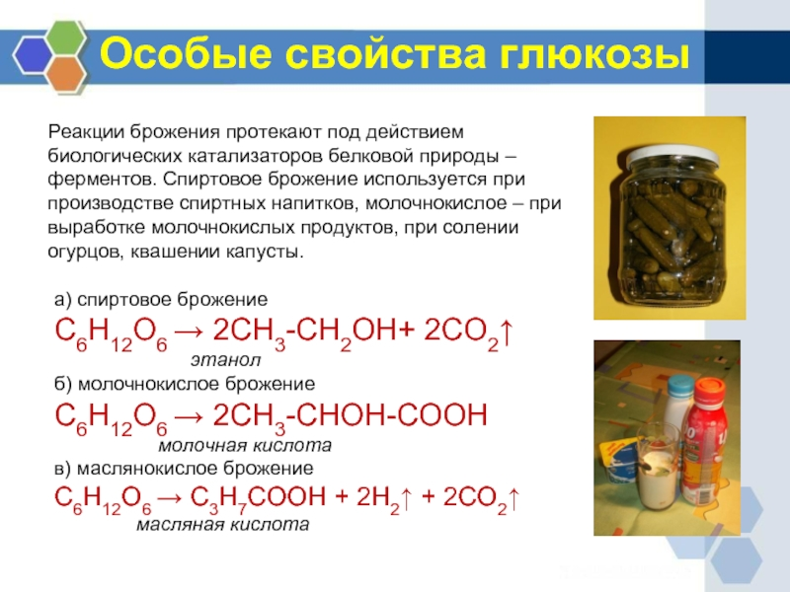
10 класс, тема комплексного задания «Жесткость воды: виды, последствия и способы её устранения»
2. Комплексное задание состоит из 2-х отдельных заданий:
Часть 1.
- Текст задания:
Алишер, ученик пятого класса, вчера с четырёхлетним младшим братом по поручению мамы пошли в магазин и купили в хозотделе мыло с экстрактом череды. Когда они пошли мыть руки, почему-то мыло плохо пенилось. Почему при намыливании мылом пены было совсем мало?
- Критерии оценки:
Задание №1 «Почему при намыливании мылом пены было совсем мало?» оценивает выдвижение креативной идеи, максимальный балл 2 (предложена приемлемая оригинальная версия), 1 ( предложена приемлемая часто встречающаяся в ответах версия), 0 (предложена неприемлемая версия).

Задание №2 «Что может повлиять на получение пышной мыльной пены при намыливании?» или «Каким по составу должно быть мыло, чтобы получить много пышной пены при намыливании?» оценивает доработку идей, максимальный балл 2 (предложен приемлемый нестандартный ответ), 1 (предложен приемлемый часто встречающийся ответ), 0 (предложен неприемлемый ответ).
- Ожидаемые ответы детей:
По Заданию №1
- Возможно из-за химического состава мыла (ответ полностью принимается)
- Потому что череда содержится в мыле (ответ частично принимается)
- Потому что это мыло не хозяйственное, а туалетное (ответ полностью принимается)
- Может из-за содержания эфирных масел в мыле (ответ не принимается)
- Может вода жёсткая была (ответ полностью принимается)
По Заданию №2
- Может повлиять содержание щёлочи в мыле (ответ полностью принимается)
- Может добавки какие-нибудь, усиливающие пенообразование (ответ частично принимается)
- Может ароматизаторы влияют на образование пены (ответ не принимается)
- Может они живут в таком регионе, где в воде содержится избыток солей кальция и магния (ответ полностью принимается)

Часть 2. Краткий сценарий фрагмента урока с подготовленным в части 1 заданием.
ЦО | 10.2.1.16 понимать действие жесткой воды и методы устранения жёсткости
организация деятельности детей | Учащиеся работают в группах над текстом с целью развития КМ на этапе закрепления, после рассмотрения теоретических аспектов по данной теме
организация обсуждения результатов | Обмен мнениями между группами, дополнения своих суждений и других групп
инструкция для детей по выполнению задания | Ребята, сейчас вам предстоит работа в группах, где вы должны будете проработать текст и выдвинуть креативные идеи и доработать их по предложенным критериям.
деятельность педагога по организации последующей работы по обсуждению результатов выполнения и т.д. | Во время работы над текстом проводится наблюдение за учащимися, прислушивание к их ответам, а во время выступления каждой группы учащихся дополнять комментариями и задавть встречные вопросы, побуждая их на выдвижение более креативных мыслей и идей, а также дать им возможность проанализировать ответы своих соклассников.

